ประกาศองคการบริหารสวนตําบลกะเปียด
เรื่อง ประกาศเจตจํานงการบริหารงานดวยความสุจริต ประจําป พ.ศ. 2564

-----------------------------------------

ขาพเจา นายประสาท ถาวร นายกองคการบริหารสวนตําบลกะเปียด จะนําหนวยงานให ดําเนินงานตามภารกิจดวยความโปรงใส บริหารงานดวยความซื่อสัตย สุจริต มีคุณธรรม ปราศจากการทุจริต เพื่อใหบรรลุเจตนารมณนโยบายคุณธรรม จริยธรรม ในสังกัดองคการบริหารสวนตําบลกะเปียด ถือปฏิบัติและดําเนินการ ดังนี้

1. ขาพเจาจะบริหารงานและปฏิบัติตามหลักธรรมภิบาล โดยมุงตอบสนองความตองการของ ประชาชนดวยการบริการที่รวดเร็วถูกตอง เสมอภาค โปรงใส และเปนธรรม
2. ขาพเจาจะปลูกฝงคานิยมและทัศนคติใหบุคลากรในสังกัด มีความรูความเขาใจ ยึดหลัก คุณธรรม จริยธรรม นําหลักปรัชญาของเศรษฐกิจพอเพียงมาใชในการปฏิบัติงานและการดําเนินชีวิต
3. ขาพเจาจะดําเนินการจัดซื้อ จัดจาง สงเสริมการดําเนินการใหเกิดความโปรงใสในทุก ขั้นตอน และเปดโอกาสใหภาคเอกชน ภาคประชาสังคม และภาคประชาชนเขามามีสวนรวมในการตรวจสอบ การปฏิบัติงาน โดยเปดเผยขอมูลขาวสารในการดําเนินกิจกรรมทุกรูปแบบ
4. ขาพเจาจะประชาสัมพันธแจงขอมูลขาวสาร เบาะแส การทุจริต รองเรียนรองทุกขผาน ศูนยยุติธรรมองคการบริหารสวนตําบลกะเปียด
5. กรณีพบการทุจริตจะดําเนินการสอบสวนและลงโทษขั้นสูงสุดกับผูที่ทุจริตอยางจริงจัง

จึงประกาศมาใหทราบโดยทั่วกัน

ประกาศ ณ วันที่ 4 เดือน มกราคม พ.ศ. 2564
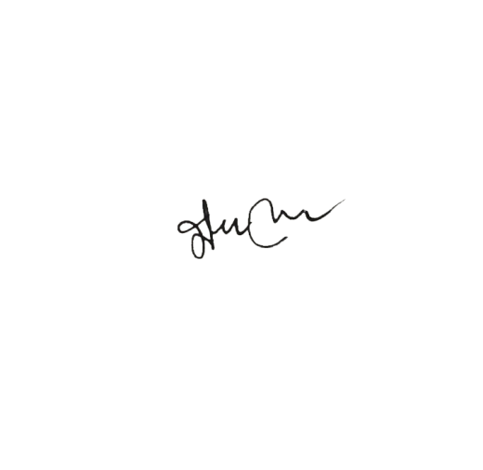

(นายประสาท ถาวร)
นายกองคการบริหารสวนตําบลกะเปียด

